|  |
| --- |
| LA TENSION ELECTRIQUE  ***ou***  ***Les différences de potentiels ( DDP )*** |

Prof. DELAHI Mohamed

**1 – Modélisation de la tension électrique**

**2- Définition**

La tension ou la différence de potentiel (ddp) UAB (en volt) entre deux points d’un circuit est égale à la différence des potentiels électriques entre ces deux points :

**UAB = VA – VB**

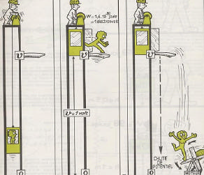

**Potentiel en A**

**en V**

**Potentiel en B**

**en V**

**Tension en V**

**3 – Unité -symbole et représentation**

.

***Unité*** : **L’UNITE DE TENSION EST LE VOLT DE SYMBOLE V**

**LE SYMBOLE DE LA TENSION EST U**

***Remarque*** *: On utilise aussi des unités multiples et sous multiples du volt. Citons en quelques-unes :*

*le kilovolt : 1kV =* **1000 V** ;  *le millivolt : 1 mV =* **0,001 V**

***ordres de grandeurs*** *:*

· Entre les deux extrémités d’un éclair : **100 000 V** · Entre les bornes d’une batterie : **12 V**

· Entre les bornes d’une pile isolée : **1,5 – 4,5 V** · Aux bornes d’une machine industrielle : **400 V**

***Représentation schématique*** :

On utilise une flèche, appelée flèche tension, dont la pointe est dirigée vers la PREMIÈRE lettre citée.

dipôle

B

A

dipôle

B

A

UAB

UBA

Le sens de la flèche tension ne permet pas de connaître le sens du courant électrique.

On dessine la tension par une flèche aux bornes du dipôle étudié (dipôle : appareil possédant deux bornes) et cela de manière différentes s’il s’agit d’un ***récepteur*** ou d’un ***générateur***



***Convention générateur Convention récepteur***

***Comment mesurer une tension électrique?***

La mesure de tension entre deux points d’un circuit électrique s’effectue à l’aide d’un voltmètre.

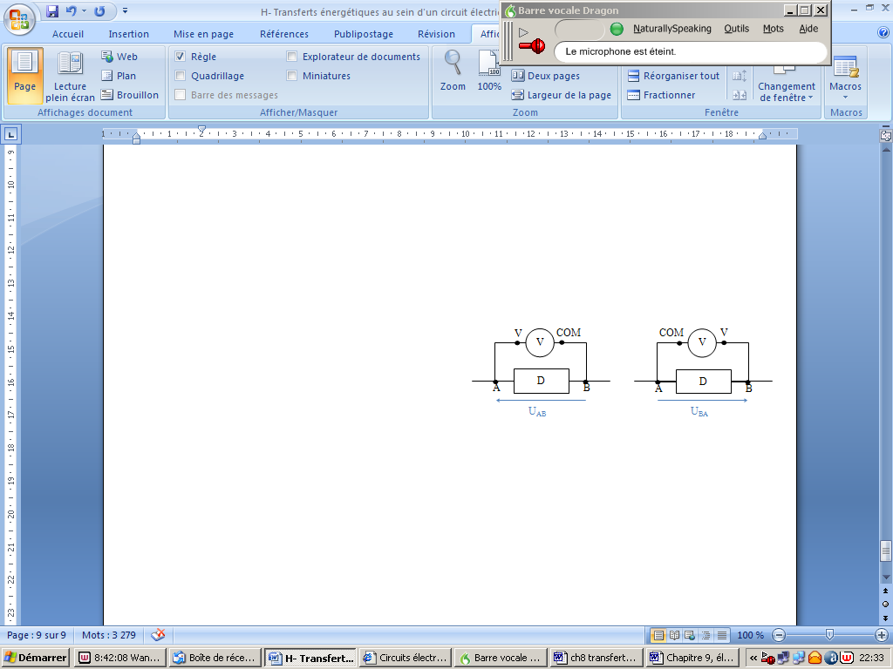

UBA

UAB

On le représente comme ceci :

Un voltmètre se branche toujours en parallèle entre les deux point du circuit que l’on veut mesuré. La borne COM du voltmètre se branche sur la tension la plus faible.

**4- Groupement de récepteurs**

**En série :**

U=U1+U2+U3

**-**

**+**

**U**

**U2**

**U3**

**U1**



La tension U est égale à la somme des tensions U1, U2, U3, se trouvant aux bornes de récepteur.

**En parallèle ou en dérivation:**

## U=U1=U2=U3

**U3**

**U2**

**U1**

**U**

La tension aux bornes de chaque récepteur est égale à U.

**Exercice d'application N°1:**

**Dans le circuit électrique suivant :**

* **les dipôles D1;D2; ........D7 sont tous des récepteurs.**
* **la solution électrolytique utilisée : chlorure de calcium**
* **le pôle négatif "com" du voltmètre numérique est lié à la borne P et le pôle positif " V " est lié à la borne F (voir figure 1)**
* **La masse de l'oscilloscope "Noir "est lié à la borne R , l'entrée Y1 est lié à la borne M et l'entrée Y2 est lié à la borne H (voir figure 1)**

**Données :**

**UMR = 6V  ; UNA = - 2 V ; URH = 4 V ; UBF = - 6 V.**

1. **Calculer les tensions électriques : UDE ; UFP ; UKL  justifier.**
2. **Calculer la tension électrique UPN par 2 méthodes différentes.**
3. **Donner les tensions électriques que mesure l'oscilloscope puis représente, avec *2 couleurs différentes*, sur la Figure N° 3 l'écran de l'oscilloscope.**

**On donne : SV1 = 1,5 V / div ; SH = 1 ms/div  ; SV2 = 2 V / div**



***Mesure de la tension électrique grâce à un oscilloscope*** :

**1- Sensibilité horizontale SH**

**2- Sensibilité verticale SV de la voie 2**

**3- Sensibilité verticale SV de la voie 1**

**4- L'entrée de la voie 1**

**5- L'entrée de la voie 2**

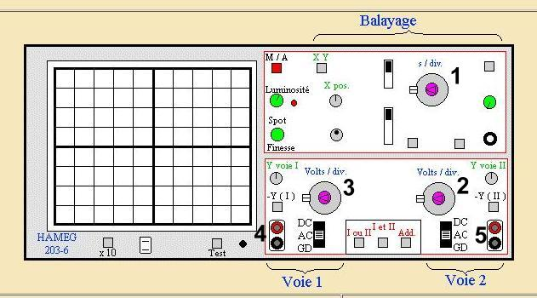

**P**

**N**



Nombre de division

**Noir**

**Rouge**

**Rouge**



UAB = SV × d

Nombre de division

**Sensibilité verticale SV**  de l'entrée Y2 (v/div)

UCB = S'V × d'

**Sensibilité verticale SV**  de l'entrée Y1 (v/div)

**Exercice d'application N°2:**

|  |
| --- |
| **Cherchons le générateur dans le circuit électrique**  **Dans le circuit électrique suivant :**   * **les dipôles D1;D2; ......D8 sont tous des récepteurs sauf un seul dipôle : générateur.** * **la solution électrolytique utilisée : sulfate d'aluminium** Al2(SO4)3 * **l'ampèremètre à aiguille utilisé : C (calibre ) = 20 mA ; D (nombre de division global) = 150.**   **Données :**  **I1 = 20 mA ; I3 = 5 mA ; I5 = 15 mA ; I6 = 8 mA ;**  **UAC = 20V ; UJI = 10 V ; UGF = 8 V.**   1. Représenter sur schéma du montage "voir annexe" les données ainsi que les tensions demandées en précisant :    * Les 2 pôles de l' l'ampèremètre.    * le sens de déplacement des porteurs de charges dans la solution électrolytique. 2. Calculer les intensités du courant électrique suivant : I2 ; I4 ; I7. 3. Calculer les tensions électriques : UCB ; UJD ; UGH ; UKL justifier. 4. en déduire le dipôle D qui représente le générateur dans cemontagepar 2 méthodes différentes. |

